Presseaussendung
22.08.2011

18. Internationales Graz Open - Ankündigung

Vom 27. August bis 4. September ist das Brauhaus Puntigam in Graz der Austragungsort des 18. Internationalen Graz Opens. Gespielt werden 9 Runden Schweizer-System wobei die Runden am Wochenende um 14.00 Uhr und unter der Woche um 16.30 Uhr beginnen. Ausgenommen ist nur die Schlussrunde, die am zweiten Sonntag bereits um 10.00 startet.

Gespielt wird in zwei Gruppen, wobei die B-Gruppe für Spieler/innen unter Elo 2000 offen ist. Attraktiv sind neben dem allgemeinen Preisfonds die zahlreichen Kategoriepreise, die insbesondere nach Elozahlen (Hundertersprünge) gestaffelt sind.

Alle Informationen gibt es auf der Turnierwebsite: http://styria.chess.at/grazopen. Die Online-Anmeldung ist noch bis kommenden Freitag, 21.00 Uhr möglich. Anmeldungen sind dann noch am Samstag vor Ort zwischen 11.00 und 13.30 Uhr möglich.

17. International Vienna Chess Open

Ein Fotofinish erlebt das 17. Internationale Vienna Chess Open. Am Ende verpasst Österreichs David Shengelia denkbar knapp den möglichen Heimsieg und wird hinter dem Bulgaren Petrov Zweiter. In den Top-10 platziert sich auch Niki Stanec mit einer Eloleistung von 2585 und empfiehlt sich damit ebenso für die Team-EM wie Katharina Newrkla. Die Wienerin schafft eine WIM-Norm und gewinnt mit sechs Punkten den Preis für die beste Dame. Der Schwanberger Alexander Fauland landet auf Rang 13, Liezens Mario Schachinger auf Rang 18.

Österreichs Nationalspieler David Shengelia legt mit einem flotten Sieg gegen Gerald Hertneck vor und scheint auf dem Weg zum Turniersieg, da die Begegnungen Buhmann-Stanec, Polak-Farago und Krivoborodov-Ulibin allesamt im Remis versanden. Erst als Igor Khenkin seinen weißen König gegen Marijan Petrov umlegen muss, düst der hierzulande bisher kaum bekannte bulgarische GM doch noch um einen halben Feinwertungspunkt am österreichischen Bundestrainer vorbei. Der verpasste Heimsieg ist nur ein kleiner Schönheitsfehler einer tollen Turnierleistung Shengelias (Performance 2644). In den Top-10 platziert sich auch Niki Stanec mit einer Eloleistung von 2585 und empfiehlt sich damit ebenso für die Team-EM wie Katharina Newrkla. Die Wienerin schafft eine WIM-Norm und gewinnt mit sechs Punkten den Preis für die beste Dame.

Die ersten Runden stehen im Zeichen der Favoriten, erst ab den Runde 4 und 5 erlaubt das Schweizer-System direkte Paarungen der Top-Spieler. Umso schmerzlicher trifft den Russen Evgeny Gleizerov sein Missgeschick in Runde 2. Die Nummer 2 der Setzliste gewinnt am Vormittag noch das Blitzturnier mit 9 Punkten vor Andreas Diermair und Carlo Stromboli (je 8,5) und weiteren 73 Teilnehmer/innen. Er erscheint am Nachmittag um 17.00 Uhr frohgemuts im Turniersaal, kann aber nur noch verzweifelt eine Null in der Turniertabelle zur Kenntnis nehmen. Angesetzter Rundenbeginn am Sonntag war 15.00 Uhr. Da half ihm auch die einstündige Kontumazzeit nicht mehr. Eine weitere überraschende Niederlage in Runde 6 gegen Nico Georgiadis (SUI, 2328) wirft Gleizerov endgültig aus dem Rennen um den Sieg.

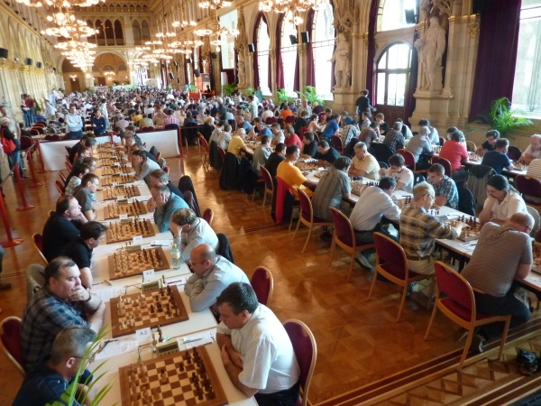
Der vielleicht schönste Turniersaal der Welt…

Das Turnier bleibt bis zur Schlussrunde spannend. Elf Spieler gehen mit je 6,5 Punkten ins Finale und haben die Chance auf den Sieg. Als erster ergreift David Shengelia seine Chance. Gerald Hertneck erwischt die Eröffnung nicht ganz genau und geht rasch unter. Shengelia scheint dem Sieg nahe, weil die Begegnungen Buhmann-Stanec, Polak-Farago und Krivoborodov-Ulibin allesamt mit einem Remis enden.

So muss die letzte Partie der Spitzenpaarungen entscheiden. Der Elofavorit Igor Khenkin kann auch mit einem Sieg nicht mehr an Shengelia vorbei, seine Zweitwertung ist wegen einer Niederlage in Runde 7 gegen Rainer Buhmann schlechter. Doch zum Leidwesen der mitfiebernden Österreicher überzieht Khenkin seine Stellung und muss sich schließlich dem bulgarischen GM Marijan Petrov geschlagen geben. Erst als der Computer die Endwertung auswirft steht Petrov als Turniersieger fest, Shengelia fehlt in der Zweitwertung ein halber Buchholtzpunkt zum Heimsieg. Seine Eloleistung von 2644 beweist aber, dass Österreichs Nationalspieler vor den kommenden internationalen Großaufgaben mit Vereins-Europacup, Mitropacup und Team-EM wieder in Form ist. Im Turnier wird Rainer Buhmann einen halben Punkt hinter dem Sieger-Duo nach Feinwertung Dritter vor Ulibin, Krivoborodov, Polak, Rau, Stanec, Rombaldoni und Farago (alle 7).

Die Österreicher/innen schlagen sich im Turnier hervorragend. GM David Shengelia beendet das Open mit Rang 2, Lokalmatador GM Niki Stanec erspielt sich souverän den 8. Platz, 13. wird noch IM Alexander Fauland, der bis zur 8. Runde um den Sieg mitspielt. IM Harald Schneider-Zinner (17.), FM Mario Schachinger (18.), FM Joachim Wallner (20.) und Staatsmeister FM Georg Fröwis (26.) komplettierten dieses erfreuliche rotweißrote Bild. Herausragend ist zudem die Leistung der Wienerin Katharina Newrkla. Die Nationalspielerin erzielt sechs Punkte, erspielt eine Performance von 2365 und holt sich damit zugleich ein WIM-Norm und den Preis für die beste Dame. Vor allem beweist Newrkla aber, dass sie gegen Spieler über 2200 ganze Punkte holen kann und empfiehlt sich damit nachdrücklich für die Team-EM in Griechenland.

Bester Stammspieler eines steirischen Vereines wird der Straßenbahner Johann Krebs mit sechs Punkten. Er verpasst zudem nur knapp eine IM-Norm. Schachpräsident Kurt Jungwirth ließ es sich nicht nehmen persönlich mit Wiens Präsident Christian Hursky die Siegerehrung vorzunehmen.
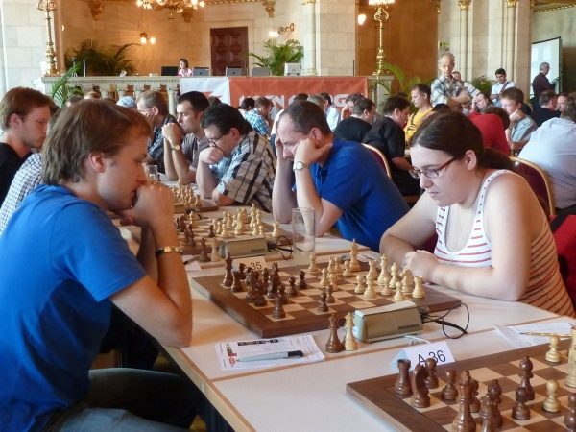 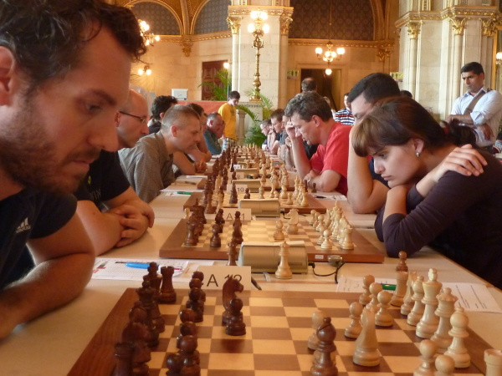
Schachinger gegen Newrkla (Runde 1) Konzentration vom Start …
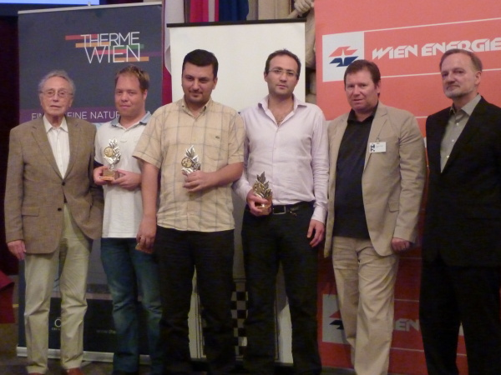
Siegerfoto: Jungwirth, Buhmann, Petrov, Shengelia, Hursky, Pöcksteiner

Termine

26.08.2011, Steirische Landesmeisterschaft Blitzschach
Graz - Brauhaus Puntigam, Rundenturnier mit voraussichtlich 16 Teilnehmer/innen. Qualifziert sind die ersten fünf der LM 2010 sowie die Monatssieger des Blitzcups. Zumindest zwei Freiplätze werden vom Veranstalter vergeben.
Ausschreibung siehe http://styria.chess.at

27.08.-04.09.2011, 18. Internationales Graz Open
Graz - Brauhaus Puntigam, 9 Runden Schweizer System, 2 Gruppen. Nennungsschluss: 04.09.2001 13.30 Uhr vor Ort (Voranmeldungen sind erbeten).
Ausschreibung Open: Deutsch, Englisch. Zur Online Anmeldung

07.10.2011, Funktionärs-Workshop, Modul 2 - Kommunikation
Graz - Landessportzentrum, Dauer: 14.00-18.00, Vortragende: Erika König. Die Teilnahme ist kostenfrei. Die LSO untestützt die Veranstaltung. Ausschreibung (pdf)

Steirische Turniere siehe http://styria.chess.at
Bundesweite Turniere siehe http://www.chess.at
Europäische Turniere siehe http://www.europechess.net
Weltweite Turniere siehe http://www.fide.com

